Den Haag, 31 maart 2017

PERSBERICHT

Ferdi de Lange partner bij headhunter Chasse Executive Search

Per 1 april 2017 treedt Ferdi de Lange (1980) toe als partner bij headhunter Chasse Executive Search. De Lange werkte eerder o.a. bij de VVD en bij het IPO (Interprovinciaal Overleg). In zijn laatste functie was hij werkzaam bij EY (voorheen Ernst & Young) als business development manager, waar hij zich vooral concentreerde op de publieke sector.

Chasse Executive Search is gespecialiseerd in het vervullen van bestuurs- en directieposities (vast en interim), toezichthoudende en seniormanagementrollen in de private en (semi-publieke) sector. Monique de Vos, oprichter en samen met Sven de Jongh partner bij Chasse: "Met Ferdi de Lange geven wij nadrukkelijk invulling aan onze doelstelling om enerzijds de ‘next generation’ aan ons te binden en anderzijds onze positie in de (semi-) publieke sector verder te verstevigen.”

RECHTENVRIJE FOTO
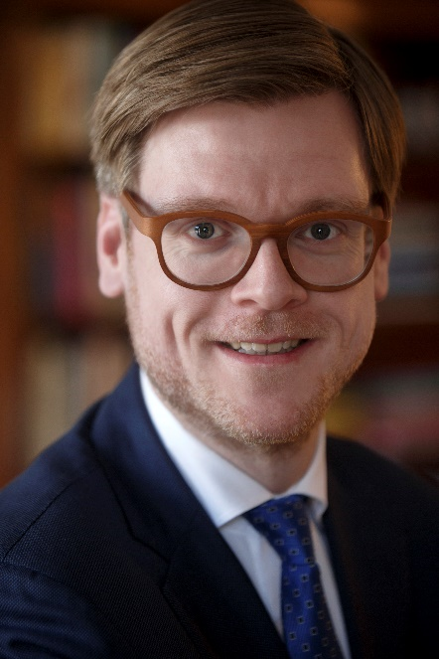

Voor vragen: Monique de Vos, partner Chasse Executive Search, +31 6 237 37 381 ; moniquedevos@chassesearch.nl

